BTS MAINTENANCE DES MATÉRIELS DE CONSTRUCTION ET DE MANUTENTION

U.4 - ANALYSE D’UN DYSFONCTIONNEMENT

SESSION 2025
____________________
Durée : 4 heures
Coefficient : 5
____________________

L’usage de la calculatrice avec mode examen actif est autorisé.
L’usage de la calculatrice sans mémoire, « type collège » est autorisé.

Tout autre matériel est interdit.

Documents à rendre et à agrafer à la copie :
- Documents-réponse DR1 à DR7 pages 23/29 à 29/29

Dès que le sujet vous est remis, assurez-vous qu'il est complet.
Le sujet comporte 29 pages, numérotées de 1/29 à 29/29.

SOMMAIRE

Mise en situation page 3

Partie 1 : mise en évidence du dysfonctionnement de la chargeuse pages 4 à 5
Partie 2 : présentation du Système de Réduction des Secousses (SRS) page 6
Partie 3 : vérification de la pression des vérins de levage pages 7 à 10
Partie 4 : identification du dysfonctionnement page 11

DT1 : masses volumiques et foisonnement de différents types de terre page 12
DT2 : caractéristiques de la chargeuse-pelleteuse JCB 3CX COMPACT page 12
DT3 : système de Réduction des Secousses (SRS) pages 13 à 14
DT4 : relevés électriques et hydrauliques pages 15 à 16
DT5 : caractéristiques dimensionnelles du bras de chargeur page 17
DT6 : force exercée par le vérin en fonction de sa position page 18
DT7 : relevé des mesures de l’accéléromètre page 19
DT8 : méthode de lecture d’un schéma électrique JCB page 20
DT9 : caractéristiques de l’accumulateur page 20
DT10 : procédure de dépose/repose et de précharge de l’accumulateur pages 21 à 22

Documents réponse à rendre avec la copie
DR1 : schéma hydraulique page 23
DR2 à DR5 : schéma électrique pages 24 à 27
DR6 : composants électriques et hydrauliques page 28
DR7 : tableau d’analyse de relevés page 29

Mise en situation

Sur un chantier de création d’un immeuble, lors des travaux de terrassement, le responsable rencontre un problème sur une chargeuse-pelleteuse JCB 3CX COMPACT.
Figure 1 : chargeuse-pelleteuse JCB 3CX COMPACT

Le conducteur signale que depuis quelques jours, lors des déplacements sur chantier, c’est-à-dire sur sol non nivelé, avec le godet chargé, il ressent des à-coups inhabituels. Il ne se rappelle plus si ce problème est arrivé brutalement ou progressivement.
Le chef d’atelier envoie sur le chantier un technicien pour réaliser un diagnostic de dysfonctionnement. Pour ce faire, le technicien doit réaliser un état des lieux de l’environnement de travail puis tester les performances de la machine, et les comparer avec les valeurs de référence.

Le sujet est composé de quatre parties qui peuvent être traitées indépendamment. Toutefois il est préférable de les traiter dans l’ordre du sujet afin de comprendre la cohérence de l’ensemble.
  - Mise en évidence du dysfonctionnement de la chargeuse
  - Présentation du Système de Réduction des Secousses (SRS)
  - Vérification de la pression des vérins de levage
  - Identification du dysfonctionnement.
Partie 1 - Mise en évidence du dysfonctionnement de la chargeuse

L’objectif de cette partie est de confirmer la présence du dysfonctionnement et d’estimer son impact sur le chantier.
Afin de confirmer le problème, il faut comparer les performances de la chargeuse avant et après l’apparition du dysfonctionnement. Le travail de la chargeuse consistait à charger un camion benne 8x4 d’une capacité de $20 \text{t}$ et $10 {\text{m}}^{3}$.
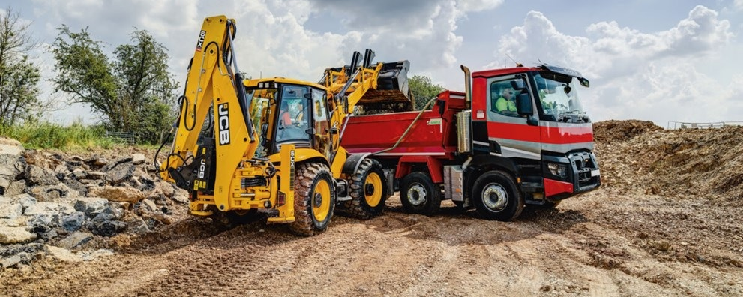
Figure 2 : chargement du camion benne
La terre qui est sur le chantier est de type « végétale sèche ».
Question 1.1 À l’aide du document technique DT1, déterminer la masse volumique en $\text{kg}/{\text{m}}^{3}$ et relever le taux de foisonnement de la terre extraite en pourcentage.

Le conducteur avait pour habitude de charger son godet avec un sur-volume estimé à $28 \%$.
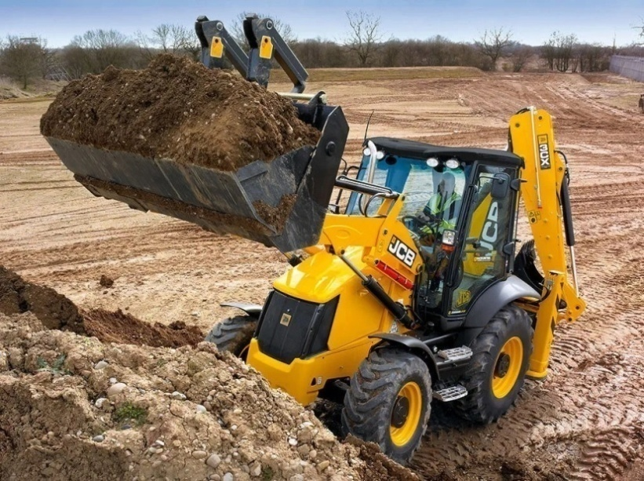
Figure 3 : sur-volume du godet
Question 1.2 À l’aide du document technique DT2, relever le volume de base du godet (capacité maximale de la chargeuse). En déduire le volume réel en ${\text{m}}^{3}$ de terre présent dans le godet.

Question 1.3 À l’aide du document technique DT1, montrer que la masse de la terre contenue dans le godet chargé est de $1 640 \text{kg}$.

Question 1.4 Sachant que le camion benne à une capacité maximale de $20 \text{t}$ et $10 {\text{m}}^{3}$, montrer que le conducteur ne peut faire que 8 chargements avant d’atteindre les limites de la benne. Entre la masse et le volume, préciser quel est le facteur limitant.

Le conducteur a pour habitude de rouler à une vitesse moyenne de $12 \text{km⋅}{\text{h}}^{-1}$. La distance parcourue par la chargeuse, entre le terrassement et le camion est de $25 \text{m}$ (aller).

Question 1.5 Calculer le temps de roulage en secondes mis par le conducteur pour faire ses 8 chargements, aller et retour.

En comparaison, à cause du dysfonctionnement, pour éviter de perdre son chargement (à cause des à-coups), le conducteur ne charge pas de sur-volume dans son godet et ne roule qu’à une vitesse réduite de $8 \text{km}⋅{\text{h}}^{-1}$. Le conducteur doit maintenant faire 10 chargements pour remplir la benne.

Question 1.6 Calculer le temps de roulage en secondes mis par le conducteur pour faire ces 10 chargements à vitesse réduite, aller et retour.

Question 1.7 En comparant les résultats des questions 1.5 et 1.6, calculer en pourcentage le temps supplémentaire de roulage.
Conclure quant à la réalité de la baisse de production.

Partie 2 - Présentation du Système de Réduction des Secousses (SRS)

L’objectif de cette partie est d’identifier les constituants qui peuvent être à l’origine du dysfonctionnement.
D’après la partie précédente, une baisse de la productivité a été relevée à cause des secousses. Cette partie porte donc sur l’étudie du système de réduction des secousses (SRS).

Le fonctionnement du Système de réduction des secousses (SRS) est décrit dans le document technique DT3.

Question 2.1 Entourer en rouge sur le schéma hydraulique du document réponse DR1 le bloc de composants qui permet de faire fonctionner le système SRS.

Question 2.2 Entourer sur le schéma hydraulique du document réponse DR1 les vérins sur lesquels le système SRS agit et traduire à côté leur nom en français.

Question 2.3 Pour une très grosse secousse :
- relever la pression maximale acceptée par le système SRS ;
- indiquer le composant du système SRS qui permet de limiter cette pression.

On considère maintenant la chargeuse en déplacement, sans action sur les commandes.

Question 2.4 Sur le schéma hydraulique du document réponse DR1, pour le circuit SRS, tracer :
- en rouge la ligne « alimentation du système SRS » ;
- en bleu la ligne « retour » ;
- en marron les lignes « d’huile emprisonnée » ;
- en vert la ligne « aspiration de la pompe ».

La méthode de lecture d’un schéma électrique JCB est présentée sur le document DT8.

Question 2.5 A l’aide des schémas électriques des documents réponses DR2 à DR5, pour le circuit SRS, tracer :
- en rouge le Positif ;
- en noir les masses ;
- en vert le circuit de commande du système SRS.

Les relevés électriques et hydrauliques sont présentés sur le document DT4.

Question 2.6 D’après l’étude du système hydraulique et électrique, citer sur le document réponses DR6 les éléments qui peuvent être à l’origine du dysfonctionnement.

Partie 3 - Vérification de la pression des vérins de levage

L’objectif de cette partie est de savoir si les vérins de levage peuvent être impliqués dans le dysfonctionnement. Pour ce faire, il est nécessaire de déterminer la force maximale que doivent exercer les vérins puis d’en déduire la pression correspondante.
Les calculs seront effectués dans le cas le plus simple où la chargeuse roule à vitesse constante sur un terrain horizontal parfaitement lisse (questions 3.2 à 3.7) puis l’influence du mauvais état du terrain sera étudiée (questions 3.8 à 3.11).
Nous nous placerons dans la position la plus défavorable. Elle est représentée, avec les coordonnées des différents points utiles, sur le document DT5.
L’ensemble {flèche + vérins + godet + chargement} étant symétrique par rapport au plan$(O,\vec{x},\vec{y})$, cette partie concernera l’étude des efforts agissant sur un seul bras 2, manœuvré par un seul vérin 8, soulevant un demi-godet 1 chargé.
Le principe fondamental de la dynamique appliqué au bras de levage s’écrit, dans le cas d’un mouvement quelconque dans le plan $(\vec{x},\vec{y})$ :
- équation de la résultante dynamique : $Σ{\vec{F}}_{Ext→2}=m_{bras}⋅{\vec{A}}_{G_{2}}$
- équation du moment dynamique : $\sum{{\vec{M}}_{G_{2}}({\vec{F}}_{ext→2})}=I_{G_{2}z}⋅\dot{ω}⋅\vec{z}$
Dans ce cas, l’accélération du point ${\text{G}}_{\text{2}}$ (centre de gravité du bras 2) par rapport au référentiel terrestre s’écrit : ${\vec{A}}_{G_{2}}$=$\left|\begin{matrix}A_{x} \\ A_{y} \\ 0\end{matrix}\right.$.
Question 3.1 Déterminer la composante $A_{y}$ du vecteur ${\vec{A}}_{G_{2}}$ quand la chargeuse roule sur un terrain horizontal parfaitement lisse. Justifier la réponse.
Déterminer la composante $A_{x}$ du vecteur ${\vec{A}}_{G_{2}}$ quand la chargeuse roule à vitesse constante. Justifier la réponse.

Quand la chargeuse roule à vitesse constante sur un terrain horizontal parfaitement lisse, nous isolons l’ensemble $\text{S}$ constitué des pièces {1,2,3,4,5,6,7}.

Il est nécessaire de connaître la position $x_{G}$ du centre de gravité $\text{G}$ de l’ensemble $\text{S}$, dans la position représentée sur la figure 4 ci-après.

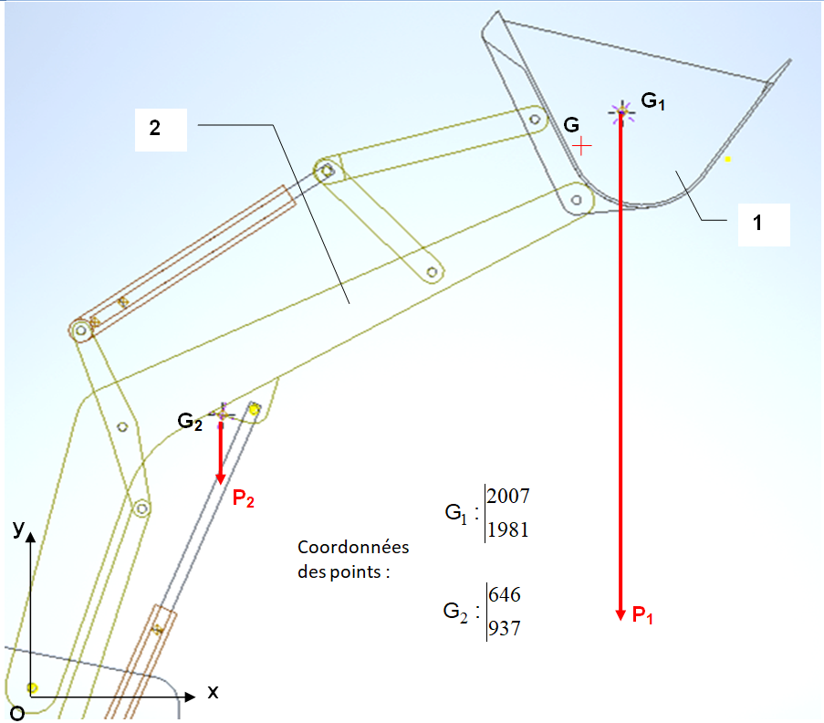
Figure 4 : centre de gravité
Sachant que :
- la masse du demi-godet avec son chargement est de $1168 \text{kg}$. Le poids $P_{1}$ de cet ensemble est appliqué au centre de gravité ${\text{G}}_{1}$ ;
- la masse d’un bras de levage est de $140 \text{kg}$. Le poids $P_{2}$ de cette pièce est appliqué au centre de gravité ${\text{G}}_{2}$ ;
- les masses des autres pièces du solide $\text{S}$ et des vérins sont négligées en comparaison des deux masses précédentes.
Question 3.2 Montrer que l’abscisse $x_{G}$ du centre de gravité $\text{G}$ du solide $\text{S}$ est proche de $1860 \text{mm}$.

Le principe fondamental de la dynamique appliqué à cet ensemble $\text{S}$ s’écrit, dans ce cas, comme le principe fondamental de la statique (voir le document DT5) :
- équation de résultante : $\vec{P}+\vec{C_{8b→2}}+\vec{O_{0→2}}+\vec{A_{0→3}}=\vec{0}$ ;
- équation de moment : $\vec{M_{O}}(\vec{P})+\vec{M_{O}}(\vec{C_{8b→2}})+\vec{M_{O}}(\vec{O_{0→2}})+\vec{M_{O}}(\vec{A_{0→3}})=\overset{⃑}{0}$.
Bilan des actions mécaniques appliqué à l’ensemble S, les forces sont en N et les moments en Nm.
$$\left\{P\right\}={}_{O}^{}{{\left\{\begin{matrix}0 & 0 \\ -12832 & 0 \\ 0 & -23866\end{matrix}\right\}}_{(\vec{x}, \vec{y}, \vec{z})}}\left\{O_{0→2}\right\}={}_{O}^{}{{\left\{\begin{matrix}X_{0→2} & 0 \\ Y_{0→2} & 0 \\ 0 & 0\end{matrix}\right\}}_{(\vec{x}, \vec{y}, \vec{z})}}$$
$$\left\{A_{0→3}\right\}={}_{O}^{}{{\left\{\begin{matrix}4096 & 0 \\ 9900 & 0 \\ 0 & 1818\end{matrix}\right\}}_{(\vec{x}, \vec{y}, \vec{z})}}\left\{C_{8b→2}\right\}={}_{O}^{}{{\left\{\begin{matrix}F.\cos{α} & 0 \\ -F.\sin{α} & 0 \\ 0 & 0,754×F.\sin{α}-0,959×F.\cos{α}\end{matrix}\right\}}_{(\vec{x}, \vec{y}, \vec{z})}}$$
L’angle α correspond à l’inclinaison de l’axe du vérin de levage par rapport à l’horizontale (voir DT5).
On prendra $α=67°$.

Question 3.3 A partir de la somme des moments au point $\text{O}$, calculer la valeur de la force $F$ exercée par les vérins de levage sur le bras 2.
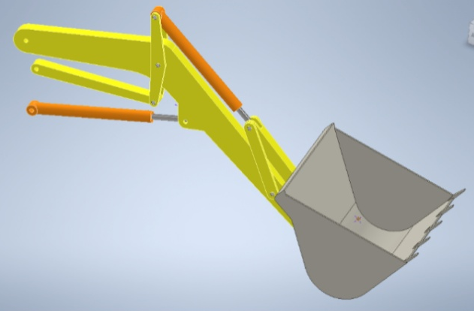
Ces calculs ont été faits, pour toutes les positions d’élévation, par un logiciel de CAO, à partir d’un modèle virtuel du bras de chargeur de la chargeuse JCB.

Figure 5 : modèle CAO

Question 3.4 Relever sur le document DT6 la valeur maximale de la force exercée par le vérin de levage.
Comparer cette valeur maximale au résultat de la question 3.3.

Question 3.5 En considérant une force $F=70 \text{kN}$, et sachant que le diamètre des pistons des vérins de levage est de $90 \text{mm},$ calculer la pression qui règne dans la grande chambre.

Question 3.6 Indiquer si cette pression (obtenue à la question 3.5) est compatible avec celle indiquée sur le schéma hydraulique DR1 (ou DT3 ou question 2.3).
Pour la suite, nous considérons que la chargeuse roule sur le terrain en mauvais état pour déterminer l’influence de l’état du terrain sur la pression maximale régnant dans les vérins.
Un accéléromètre a été placé sur la tige d’un des vérins de levage lors du déplacement de la chargeuse sur un terrain bosselé du chantier.
Le relevé de ces mesures est donné sur le document DT7.

Question 3.7 Relever sur le document DT7 la valeur maximale de l’accélération de la tige du vérin.

La simulation du principe fondamental de la dynamique sur logiciel de CAO a permis de déterminer la valeur correspondante de la force exercée par le bras 2 sur la tige du vérin de levage 8b : $F=130 \text{kN}$. Dans cette simulation la pression coté tige du vérin est négligée.

Question 3.8 Conclure sur le rôle éventuel du limiteur de pression dans le dysfonctionnement.

Partie 4 - Identification du dysfonctionnement

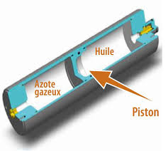
L’étude du principe de fonctionnement de l’accumulateur doit permettre de déterminer s’il est impliqué dans le dysfonctionnement.
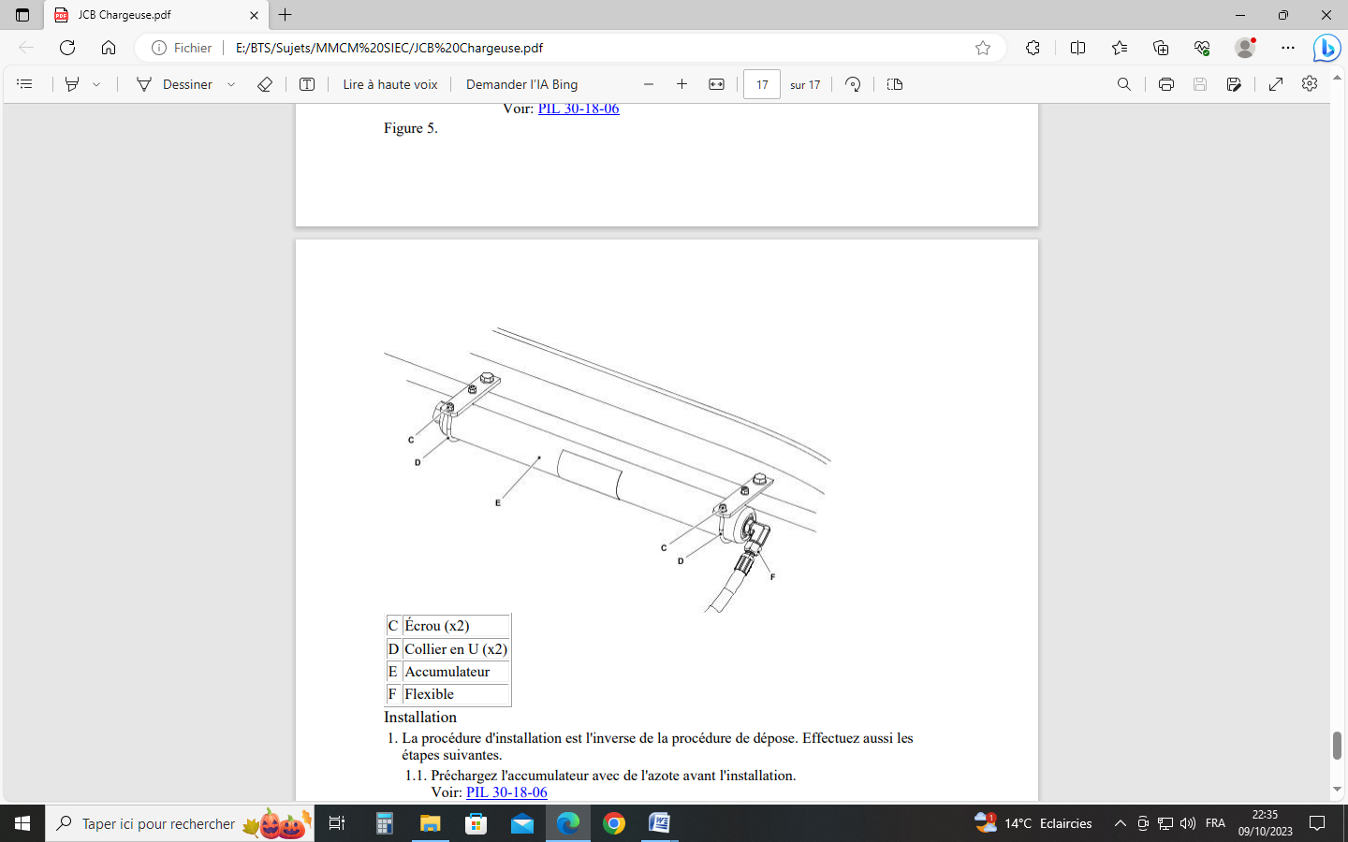
Figure 6 : Figure 7 :
Extrait de la documentation JCB Schéma de principe de l’accumulateur

En fonctionnement normal, l’accumulateur est chargé en azote sous une pression dont la valeur est indiquée dans le tableau du document DT9. On rappelle que la masse du godet est de $800 \text{kg}$ et celle du chargement de $1 640 \text{kg}$.

Question 4.1 Relever la valeur de la pression d’azote préconisée dans ce cas.
On rappelle l’équation d’état des gaz parfaits : $p⋅V = n⋅R⋅T$,
où $p$ : pression ($\text{Pa}$) ;
$V$ : volume (${\text{m}}^{3}$) ;
$n$ : quantité de matière ($\text{mol}$) ;
$R$ : constante universelle des gaz parfaits ;
$T$ : température absolue (K).
Dans le cas d’utilisation considéré, on peut négliger la variation de température de l’azote.
Question 4.2 Expliquer, sans faire de calculs, comment l’équilibre du piston peut néanmoins se réaliser alors que la pression d’huile varie et peut être supérieure à $200 \text{bar}$.
Suite aux différents contrôles réalisés par le technicien, on considèrera que le circuit électrique est en bon état. Plusieurs contrôles hydrauliques ont aussi été relevés et répertoriés dans le document DT4.

Question 4.3 A l’aide du DT4, compléter le tableau d’analyse de relevés du document réponse DR7.

Question 4.4 D’après le tableau d’analyse de relevés du document réponse DR7, identifier le sous-système à remettre en cause. Proposer deux causes probables à la défaillance de ce sous-système.

Question 4.5 Après lecture du DT10, proposer une intervention pour la remise en état. Lister les risques encourus et apporter pour chacun une solution pour les réduire.

DT1 - Masses volumiques et foisonnement de différents types de terre

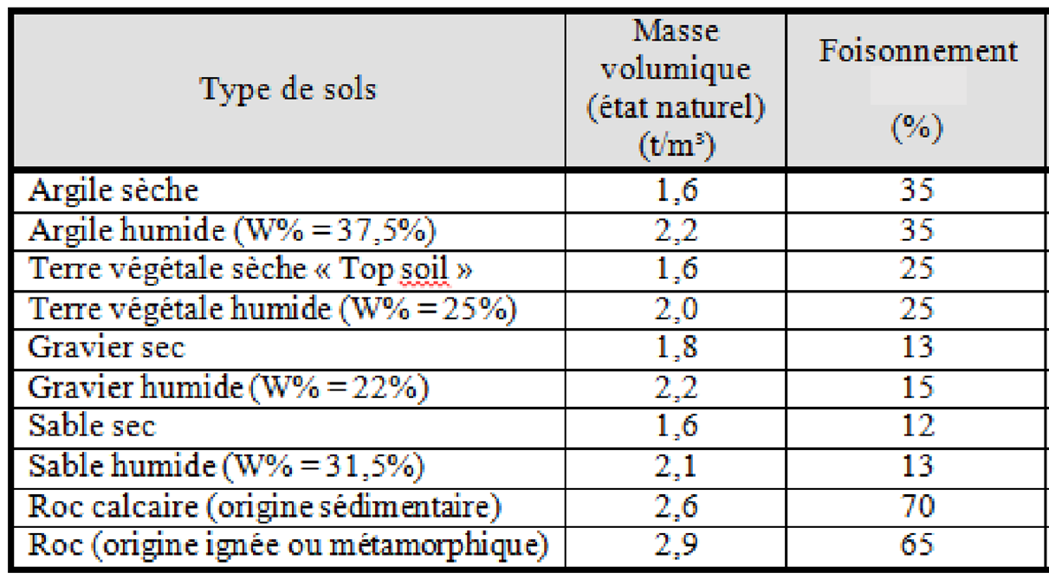

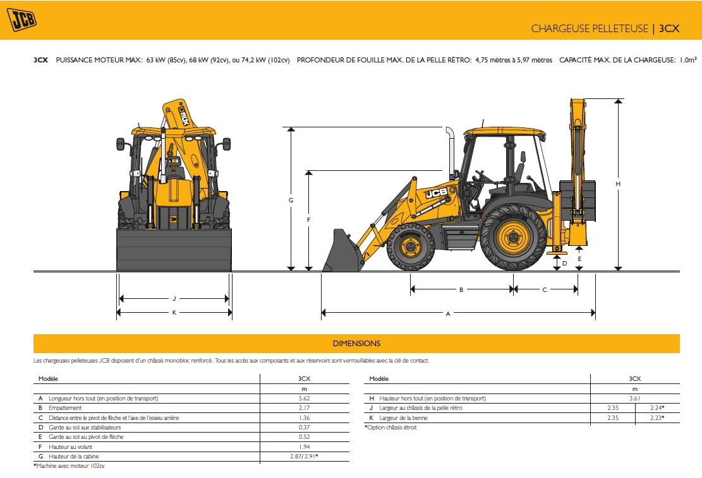
DT2 – Caractéristiques de la Chargeuse-pelleteuse JCB 3CX COMPACT

La capacité maximale de la chargeuse (1 m³) correspond au volume de base du godet.
La masse à vide du godet (ou benne) est de 800 Kg.

DT3 - Système de Réduction des Secousses (SRS)*
Le système de suspension active (SRS) améliore le confort de l’opérateur sur route et hors route, tout en améliorant la rétention de la charge.
- Introduction

L'opérateur peut sélectionner le mode de fonctionnement SRS (Système de réduction des secousses) comme suit.
• Off - le système SRS ne fonctionne pas.
• Manuel - Le système SRS est activé quand la machine se déplace à une vitesse supérieure à la vitesse prédéfinie.
• Auto - Le système SRS fonctionne à des vitesses de translation prédéfinies en fonction du rapport sélectionné.

Le système SRS a un distributeur séparé. Le distributeur de chargeur ne contient pas de distributeur de SRS. Le système SRS automatique commande le mouvement des vérins de chargeur de la même manière que le SRS normal.

Le système SRS améliore le confort de conduite en amortissant les forces exercées sur la machine par le mouvement des bras de chargeur quand la machine se déplace sur des surfaces irrégulières.

Cette fonction est obtenue en raccordant le côté tête des vérins de bras de chargeur à un accumulateur à piston.
Vanne 1
Vanne 2
SRS automatique
* : Source Constructeur.

DT3 - Système de Réduction des Secousses (SRS)*
- Fonctionnement électrique
La fonction SRS est activée quand l'électrovanne SRS est mise sous tension. L'électrovanne est commandée par la MECU (Unité de commande électronique de machine) via le relais SRS automatique.
La MECU utilise les entrées provenant des dispositifs suivants pour déterminer la logique de commande et l'actionnement du système SRS automatique.
- Sélecteur de vitesse.
- Capteur d'arbre de sortie de boîte de vitesses (entrée utilisée pour calculer la vitesse de route de la machine).
- Interrupteur de SRS automatique
- Relais SRS automatique. (le relais SRS automatique commande le solénoïde SRS).
- Fonctionnement hydraulique en mode « SRS auto »
Précharge d'accumulateur
La vanne de pré chargement fonctionne afin que la pression hydraulique de l'accumulateur corresponde à la charge. Cela permet de soutenir correctement le bras de levage lorsque le SRS est activé.
La vanne de pré chargement permet à l'huile de circuler vers et depuis l'accumulateur lorsque les vérins de bras de levage fonctionnent. Au moment du déploiement des vérins de bras de levage (bras de levage soulevé), vérifiez que la vanne 1 est ouverte et que l'huile à la pression système va dans l'accumulateur. Etant donné que la pression du système est proportionnelle à la charge, l'accumulateur est chargé à la pression optimale pour un fonctionnement SRS efficace. Le pré-chargement de l'accumulateur permet aussi de vérifier qu'il y a suffisamment de pression pilote pour actionner la valve pilote pour l'activation SRS.
Au moment de la rentrée des vérins de bras de levage (bras de levage abaissé), vérifiez que la vanne 2 est ouverte et que l'huile circule depuis l'accumulateur vers le réservoir. Ceci permet de charger l'accumulateur à la pression correcte pour la prochaine fois quand les vérins de bras de levage sont déployés.
- Fonctionnement SRS
L'huile hydraulique provenant de l'avant des vérins de levage arrive dans un cul de sac au niveau du distributeur de levage, le tiroir de service du bras de levage étant sur sa position neutre. Les commandes électroniques alimentent l'électrovanne SRS pour activer le SRS.
La pression de pré chargement emmagasinée dans l'accumulateur SRS est transmise via l'électrovanne SRS à l'orifice de la vanne pilote. Le tiroir du distributeur pilote se déplace pour connecter l'avant des vérins de levage à l'accumulateur SRS et le côté tige se connecte au réservoir hydraulique pour remplir ou enlever de l'huile comme nécessaire.
Lorsque la machine se déplace sur un terrain accidenté, avec une charge lourde, une pression élevée est générée sur la tête des vérins de bras de levage. La soupape de décompression d'accumulateur s'ouvre à 350bar ( 5.072,4 psi) pour protéger l'accumulateur SRS. Un petit volume d'huile revient dans le réservoir lorsque le clapet de décharge fonctionne, ce qui fait baisser le bras de levage d'une petite distance.
Lorsque le système de commande électronique coupe l'alimentation de l'électrovanne SRS, l'huile provenant de l'orifice de la soupape pilote est raccordée au réservoir. Le tiroir du distributeur pilote se déplace en raison de la force de son ressort et le vérin du bras de levage est isolé de la vanne SRS.
Un clapet de décompression manuelle permet de décharger la pression de pré-chargement dans l’accumulateur pour les procédures d'entretien. Tournez la broche située sur la vanne SRS pour faire fonctionner la vanne 2 de décharge.

* : Source Constructeur.

DT4 – Relevés électriques et hydrauliques
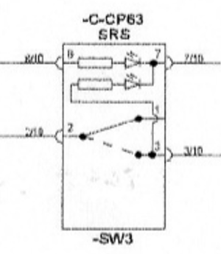
- Relevés électriques (réalisés par un technicien)
Interrupteur SRS
C-CP63 SW3
SRS
SHEET 13of 30

Points de mesures | Critères de conformité | Valeur mesurée | Condition du contrôle
Entre borne 1 et 2 | Continuité | 0 Ω | Interrupteur déposé/non actionné
Entre borne 1 et 2 | Pas de continuité | OL | Interrupteur déposé/actionné
Entre borne 2 et 3 | Pas de continuité | OL | Interrupteur déposé/non actionné
Entre borne 2 et 3 | Continuité | 0 Ω | Interrupteur déposé/actionné
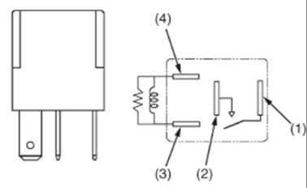
Relais SRS
R66 SRS
SHEET 12 of 29

Points de mesures | Critères de conformité | Valeur mesurée | Condition du contrôle
Entre borne 3 et 4 | Entre 108 et 132 Ω | 113 Ω | Relais déposé
Entre borne 1 et 2 | Pas de continuité | O.L | Relais déposé
Entre borne 1 et 2 | Continuité | 0.00 | Relais déposé avec circuit de commande sous tension
Bobine d’électrovanne SRS
Points de mesures | Critères de conformité | Valeur mesurée | Condition du contrôle
Entre les bornes | 12 Ω ± 10% | 11.2 Ω | Bobine débranchée
Fusible
Points de mesures | Critères de conformité | Valeur mesurée | Condition du contrôle
Entre les bornes | Continuité. | 0 Ω | Fusible déposé
Entre borne 1 et masse | 12V | 12 V | Fusible en place (sous tension)
Entre borne 2 et masse | 12V | 12 V | Fusible en place (sous tension)
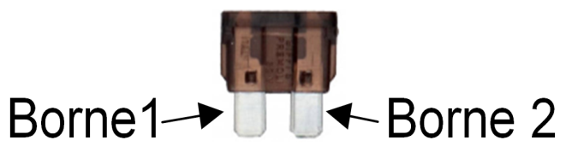
FB7
SHEET 12 of 29
Faisceaux
Les différents contrôles de continuité des faisceaux d’alimentation des composants du système SRS sont corrects.

DT4 – Relevés électriques et hydrauliques
- Relevés hydrauliques (réalisés par un technicien)
Bloc distributeur SRS automatique
Points de mesures | Valeur attendue | Valeur mesurée | Condition du contrôle
Sur ligne A | Pression >0 bar et <350 bar | 113 bar | Godet chargé et système SRS actif
Sur ligne B | 0 bar | 0 bar | Godet chargé et système SRS actif

Électrovanne SRS
Points de mesures | Valeur attendue | Valeur mesurée | Condition du contrôle
Sur ligne A | Pression > 0 bar et <350 bar | 113 bar | Godet chargé et système SRS actif
Sur ligne B | 0 bar | 0 bar | Godet chargé et système SRS actif

Accumulateur à piston
Points de mesures | Valeur attendue | Valeur mesurée | Condition du contrôle
Sur la soupape de gaz d'accumulateur | 24 bar | 10 bar | Godet au sol et dépressuriser le circuit hydraulique des vérins de levage chargeur

Vérins de levage chargeur (contrôle mouvement sous charge/temps)
Points de mesures | Valeur attendue après 1h de test | Valeur mesurée après 1h de test | Condition du contrôle
Marquer la tige du vérin. | 10 cm | 10 cm | Godet chargé et levé d’un mètre environ pendant 1h00
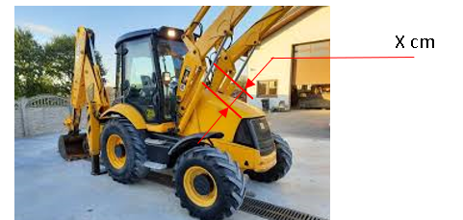
Le technicien lors de ses contrôles visuels n’a détecté aucune fuite externe.

DT5 - Caractéristiques dimensionnelles du bras de chargeur

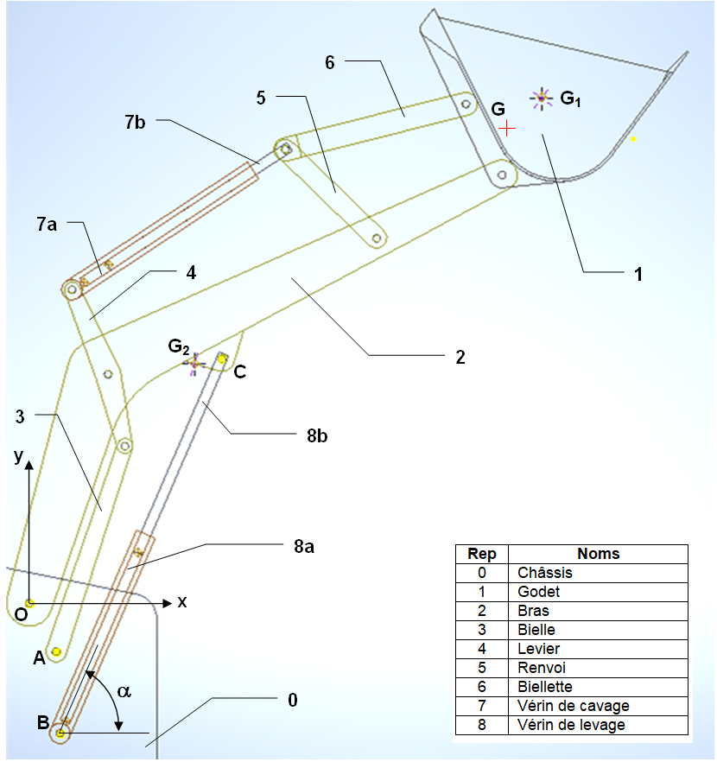

Coordonnées des points utiles dans le repère , en mm :

Masse du godet : 800 kg
Masse du chargement : 1640 kg
Masse d’un bras de levage : 140 kg

DT6 - Force exercée par le vérin en fonction de sa position
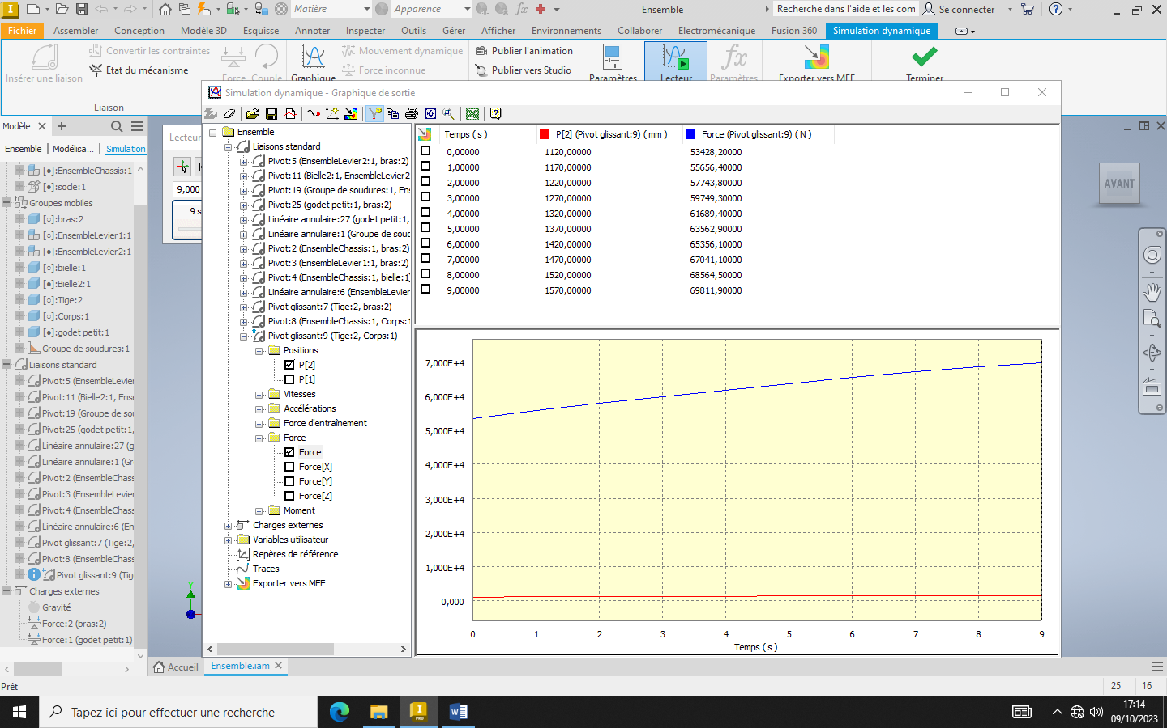

DT7 - Relevé des mesures de l’accéléromètre
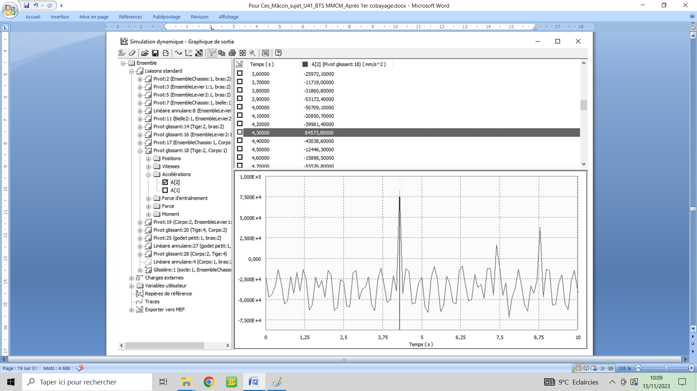

DT8 - Méthode de lecture d’un schéma électrique JCB*
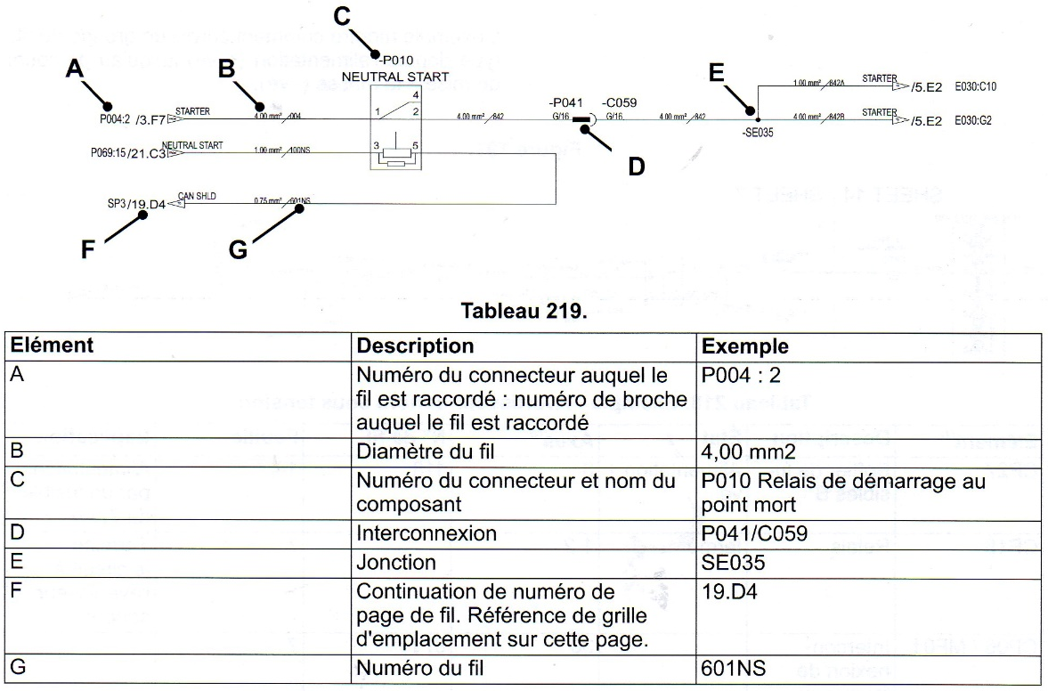

DT9 – Caractéristiques de l’accumulateur*
Instruction précharge de l’accumulateur
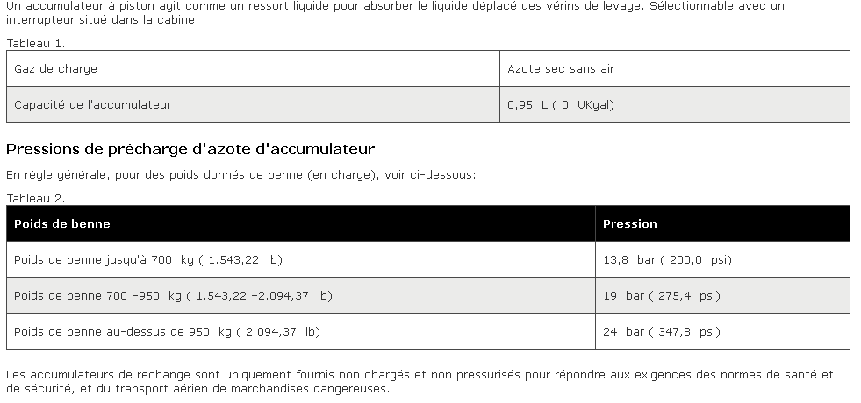

* : Source Constructeur.

DT10 - Procédure de dépose/repose et de pré-charge de l’accumulateur*
- Dépose de l’accumulateur
1. Assurez la sécurité de la machine.
2. Évacuez la pression hydraulique de l'accumulateur. Effectuez les étapes suivantes.
2.1. Mettez le commutateur d'allumage en position ON. Ne mettez pas le moteur en marche.
2.2. Réglez l'interrupteur SRS (Système de réduction des secousses) sur ON.
2.3. Actionnez plusieurs fois le levier hydraulique du bras de levage d'avant en arrière.
3. Accédez à l'électrovanne et à l'accumulateur SRS depuis l'avant du pont avant.
4. Retirez les écrous, les rondelles et la bride en U qui fixent l'accumulateur sur le support du châssis.
5. Desserrez l'adaptateur de l'accumulateur fixé sur l'électrovanne.
5.1. Utilisez une clé à fourche appropriée pour desserrez l'adaptateur de l'accumulateur.
6. Détachez l'accumulateur de la machine.
7. Obturez l'orifice ouvert de l'électrovanne.
8. Déchargez la pression d'azote de l'accumulateur.
A | Accumulateur SRS
B | Bride ouverte
C | Écrous
D | Rondelles
E | Adaptateur
F | Électrovanne
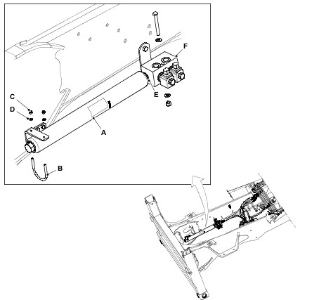
- Installation
1. La procédure d'installation est l'inverse de la procédure de dépose. Effectuez aussi les étapes suivantes.
2. Pré-chargez l'accumulateur avec de l'azote avant l'installation.
3. Après l'installation, actionnez le circuit hydraulique de la machine. Vérifiez le fonctionnement et l'étanchéité.
4. Remplissez le circuit hydraulique avec le liquide hydraulique recommandé selon les besoins.
Important : il n'est pas possible de démonter l'accumulateur. L'étendue de l'entretien autorisé est limitée à la vérification de la pression de pré-charge d'azote. Si l'on soupçonne que l'accumulateur est défectueux, il doit être remplacé comme un ensemble complet.
- Charge/décharge de l’accumulateur
DANGER Utilisez exclusivement de l'azote pour charger les accumulateurs.
L'utilisation de tout autre gaz peut provoquer l'explosion des accumulateurs.
Rappelez-vous que bien que l'azote ne soit pas toxique, vous pouvez être tué par suffocation s'il déplace l'air de votre lieu de travail.
Évitez que des quantités excessives d'azote soient déchargées dans l'atmosphère.

* : Source Constructeur.

DT10 - Procédure de dépose/repose et de précharge de l’accumulateur*
Charger
1. | Détacher l'accumulateur de la machine.
2. | Retirer le chapeau de protection de la soupape de gaz de l'accumulateur.
3. | Brancher le kit d'outil de charge d'azote à la soupape de gaz de l'accumulateur.
4. | Brancher le flexible de l'outil de charge à une bouteille d'azote comprimé munie d'une soupape de régulation de pression réglée à la pression minimum.
5. | Dévisser la tige de trois tours dans le sens antihoraire pour ouvrir la soupape de gaz d'accumulateur.
6. | Ouvrir la soupape de purge de l'outil de charge.
7. | Ouvrir le robinet de la bouteille d'azote avec précaution et vérifier que l'azote circule librement.
8. | Fermer le robinet de la bouteille de gaz et la soupape de purge.
9. | Ouvrir le robinet de la bouteille d'azote avec précaution et, en observant le manomètre, attendre que l'azote circule en augmentant le réglage de la soupape de régulation de pression jusqu'à obtention de la pression de précharge prescrite.
10. | Fermer le robinet de la bouteille de gaz.
11. | Laisser la pression se stabiliser pendant la durée indiquée. Cela permettra à la température du gaz de se stabiliser.  Durée : 10–15 min
12. | Si la pression de charge est dépassée, avec le robinet de la bouteille d'azote fermé, régler la pression dans l'accumulateur en ouvrant et en fermant doucement la soupape de purge.
13. | Une fois terminé, tourner la tige dans le sens horaire pour fermer complètement la soupape de gaz de l'accumulateur, puis ouvrir la soupape de purge pour purger le flexible de charge.
14. | Débrancher l'outil de charge de l'accumulateur.
15. | Vérifier l'étanchéité du robinet de gaz en appliquant de l'eau savonneuse sur son pourtour.
16. | 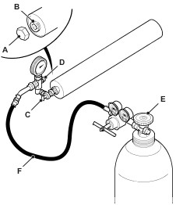  Installer le chapeau de protection.
A | Capuchon de protection
B | Soupape de gaz d'accumulateur
C | Tige
D | Robinet de purge
E | Robinet de bouteille de gaz
F | Flexible

Décharger :
ATTENTION Pour réduire la pression, utiliser l'outil de charge recommandé pour éviter toute détérioration de la soupape de charge, qui pourrait entraîner une décharge rapide de l'accumulateur.

1. | Détacher l'accumulateur de la machine.
2. | Retirer le chapeau de protection de la soupape de gaz de l'accumulateur.
3. | Brancher le kit d'outil de charge d'azote à la soupape de gaz de l'accumulateur.
4. | Brancher le flexible de l'outil de charge à une bouteille d'azote comprimé ou détacher le flexible et installer un bouchon d'obturation haute pression approprié à l'orifice de l'outil de charge.
5. | Tourner la tige de trois tours dans le sens antihoraire pour ouvrir la soupape de gaz de l'accumulateur.
6. | Ouvrir doucement le robinet de purge de l'outil de charge jusqu'à ce que la totalité de l'azote soit évacuée de l'accumulateur.
7. | Débrancher l'outil de charge de l'accumulateur.
* : Source Constructeur.

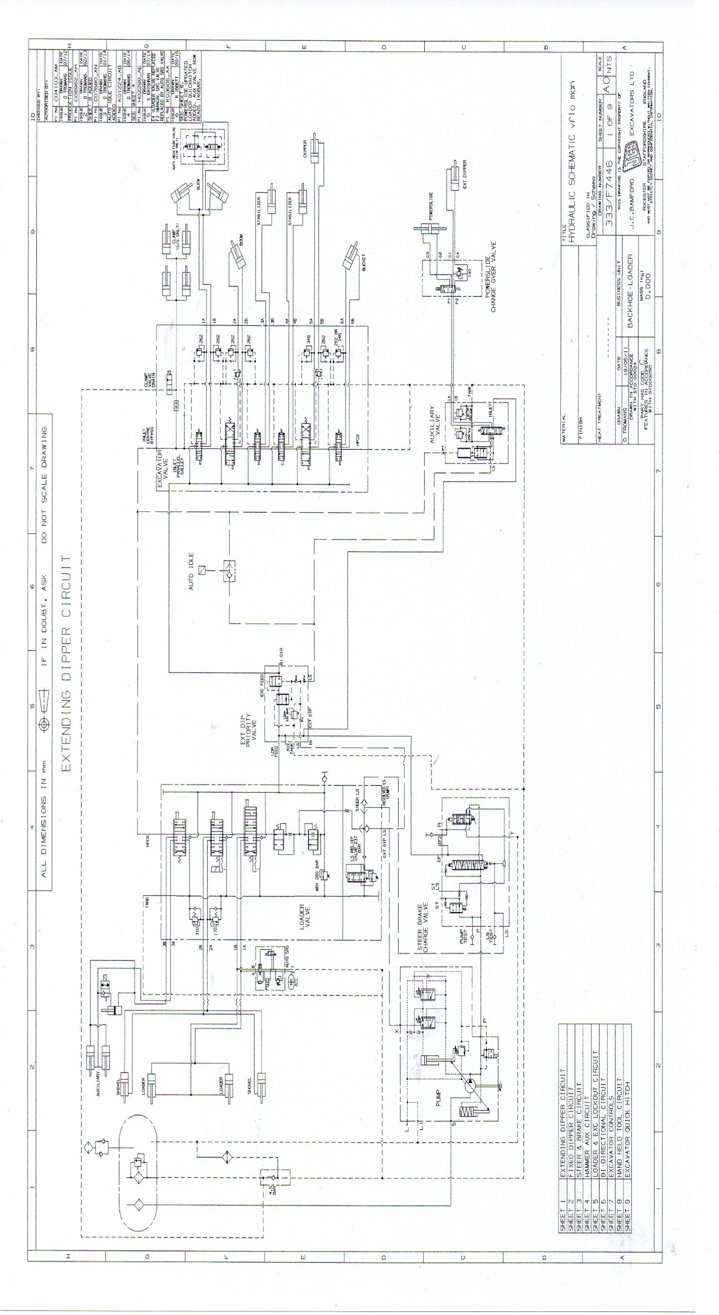
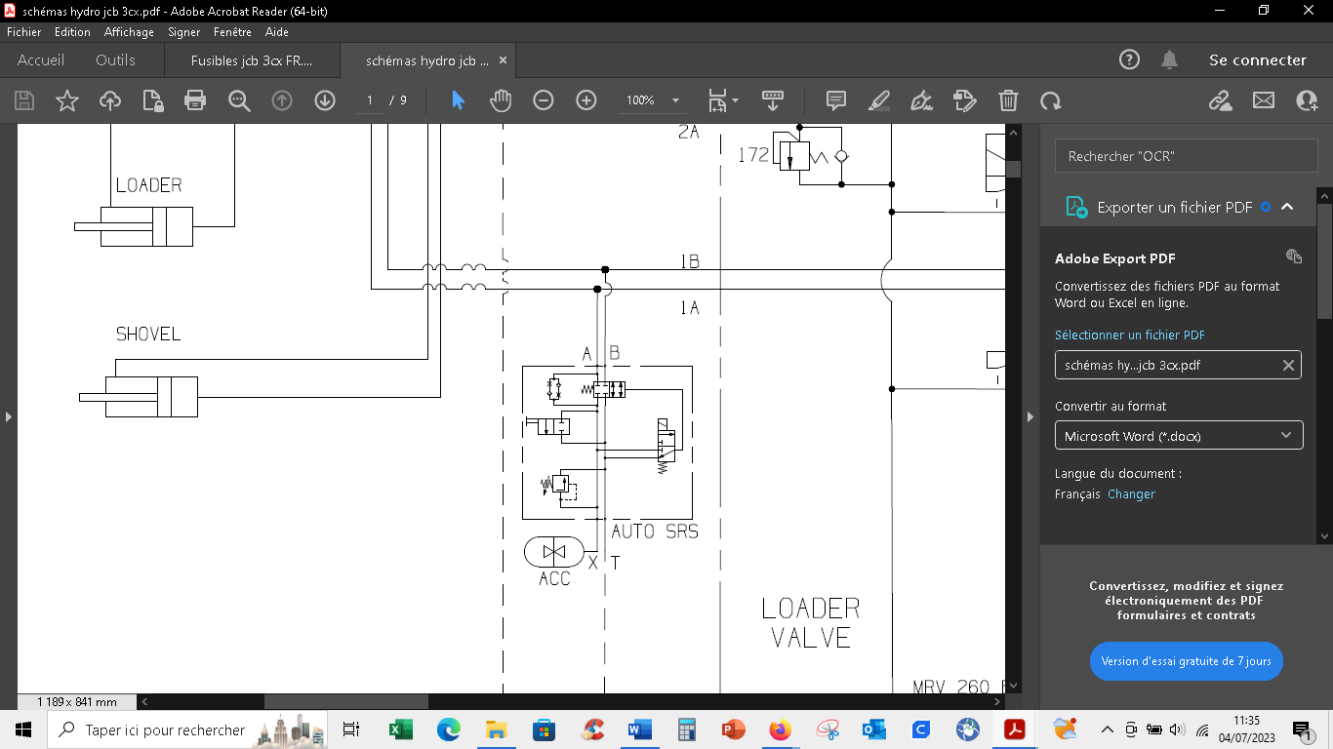
DR1 - Schéma hydraulique - Document réponse (à rendre avec la copie)
350 b
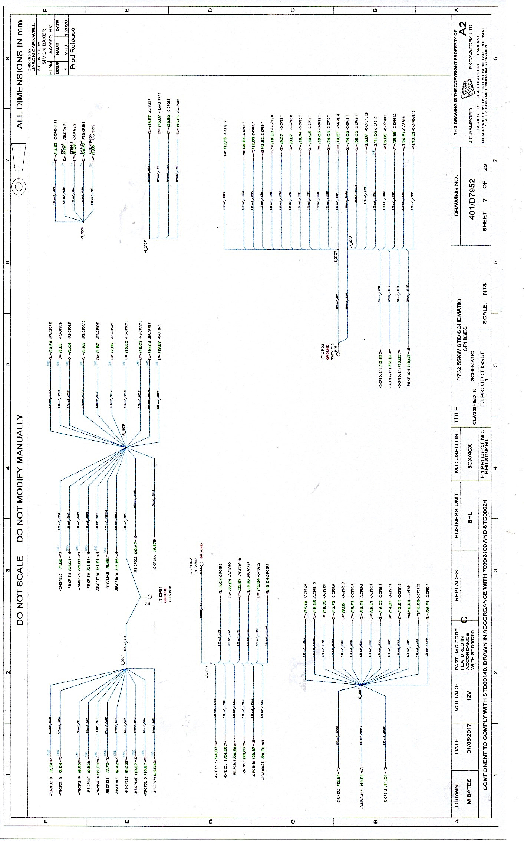
DR2 - Schéma électrique - Document réponse (à rendre avec la copie)

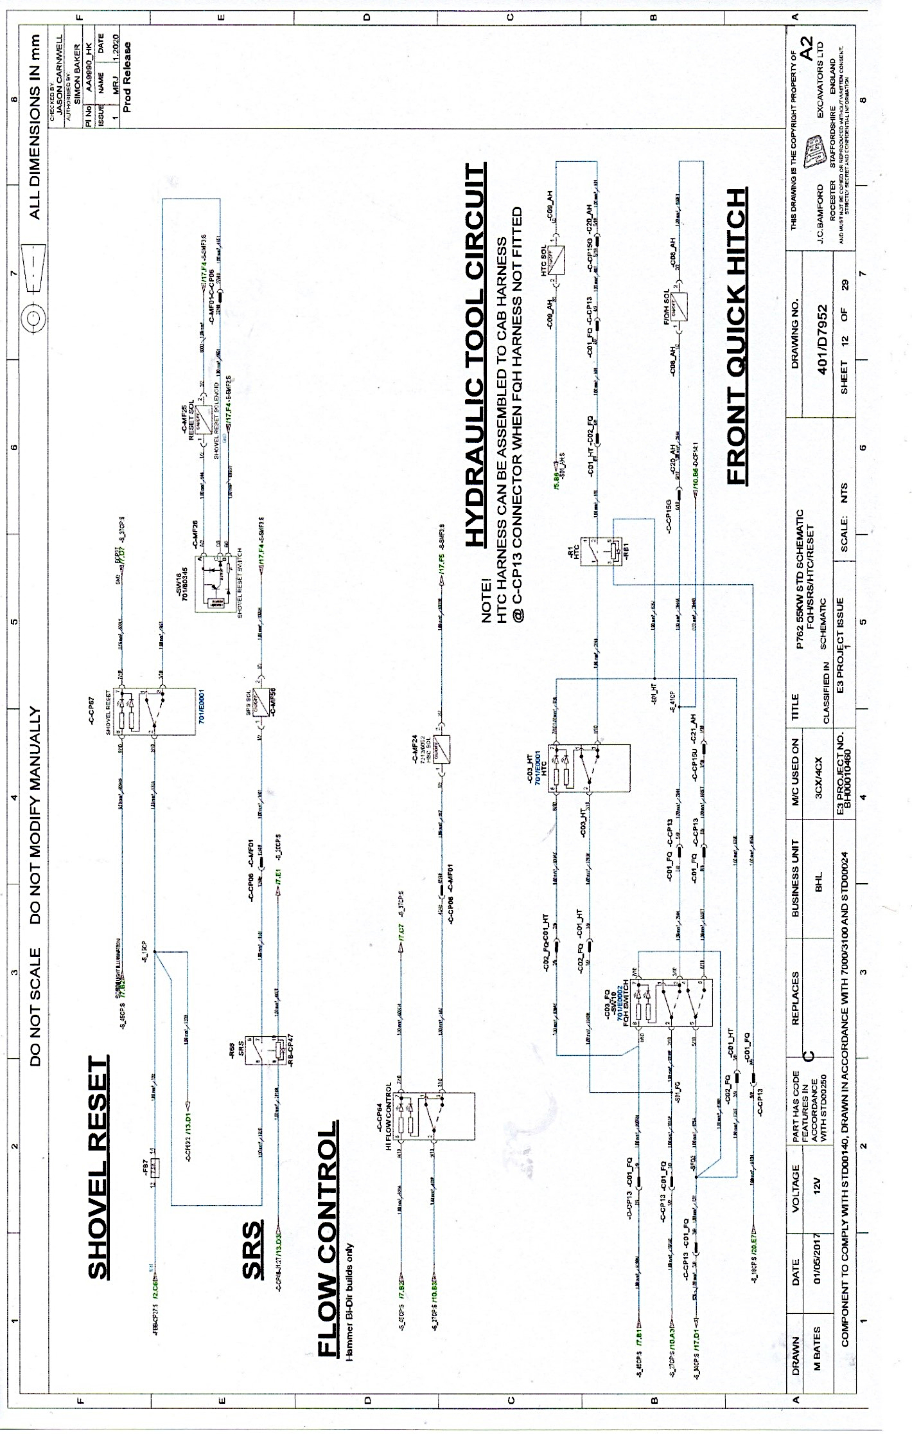
DR3 - Schéma électrique - Document réponse (à rendre avec la copie)

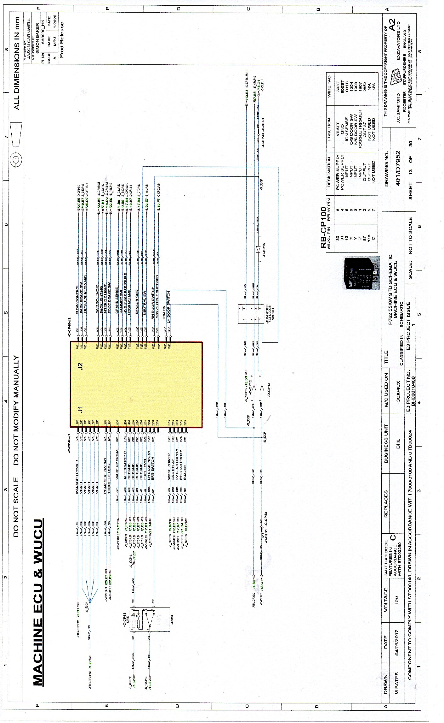
DR4 - Schéma électrique - Document réponse (à rendre avec la copie)

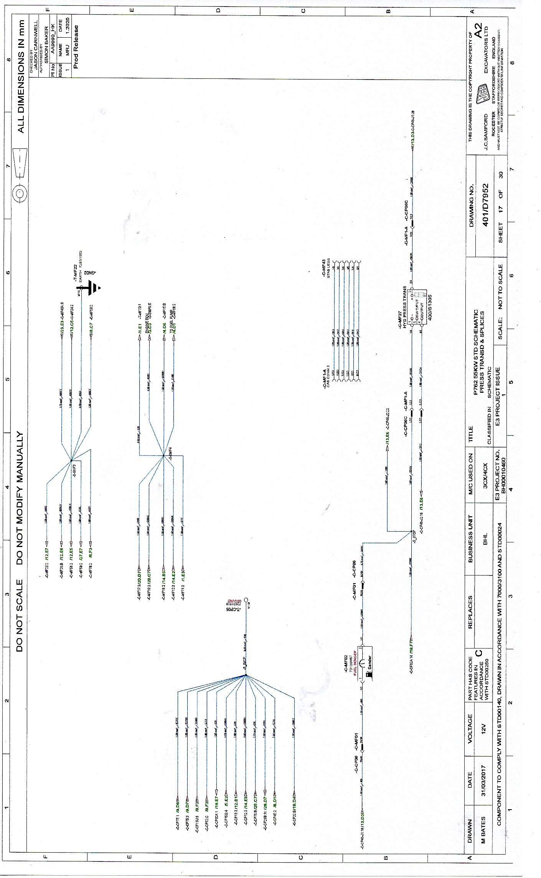
DR5 - Schéma électrique - Document réponse (à rendre avec la copie)

DR6 - Composants électriques et hydrauliques
Document réponse (à rendre avec la copie)

Nom du composant | Identification Schéma | Localisation
Interrupteur SRS | SW3 | 12D3

DR7 - Tableau d’analyse de relevés
Document réponse (à rendre avec la copie)

Nom du composant | Valeur mesurée | Valeur attendue | Conditions de mesure | Déconnecté |  | Conformité
 |  |  |  | Oui | Non | Oui | Non
Interrupteur SRS |  | 0 Ω | Entre borne 1 et 2 non actionné.
Interrupteur SRS |  | O. L | Entre borne 1 et 2 actionné.
Interrupteur SRS |  | O. L | Entre borne 2 et 3 non actionné.
Interrupteur SRS |  | 0 Ω | Entre borne 2 et 3 actionné.
Relais SRS |  | De 108 à 132 Ω | Entre borne 3 et 4.
Relais SRS |  | O. L | Entre borne 1 et 2.
Relais SRS |  | 0 Ω | Entre borne 1 et 2avec circuit de commande sous tension.
Bobine d’électrovanne SRS |  | 12 Ω | Entre les bornes
Fusible |  | 0 Ω | Entre les bornes | X
Bloc distributeur SRS automatique |  | Pression >0 bar et<350 bar | Sur ligne A godet chargé et système SRS actif.
Bloc distributeur SRS automatique |  | 0 bar | Sur ligne B godet chargé et système SRS actif.
Électrovanne SRS |  | Pression >0 bar et<350 bar | Sur ligne A godet chargé et système SRS actif.
Électrovanne SRS |  | 0 bar | Sur ligne B godet chargé et système SRS actif.
Accumulateur à piston |  | 24 bar
Vérins de levage chargeur |  | 0 cm/1h

